Specializzazione: suggerita post Diploma  non universitaria, Low Cost, breve | per diventare occupati eXperts, di Alto profilo > subito alla  .paraUniversita.it  ampia formazione x Lavoro certo  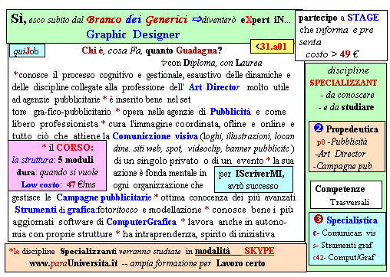  Il corso ed i suoi contenuti personalizzeranno il mio curriculum | INFO o SmS 21    392 8233 155  e Tu, 06 Mar  partecipi allo STAGE   (vedi allegato)  che informa e presenta  la Specializzazione ?    Sì, poi frequenterò  il CORSO 31.a01  specialisTico
 | per diventare occupati eXperts, di Alto profilo > subito alla  paraUniversita.it  ampia formazione x Lavoro certo | INFO o SmS 23  
Specializzazione: suggerita post Diploma.  non universitaria, Low cost, , breve | 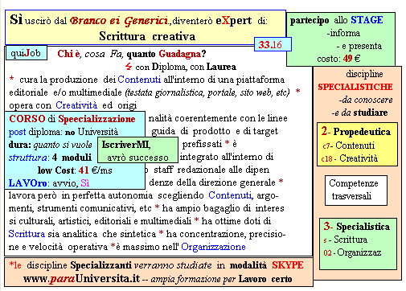  Il corso ed i suoi contenuti personalizzeranno il mio curriculum | 392 8233 155  e Tu. 08 Mar  partecipi allo STAGE   (vedi allegato)  che informa e presenta  la Specializzazione ?    Sì. poi frequenterò  il CORSO 33.16  specialisTico  s

